Každý den může být radostný s novými prémiovými pamlsky
Brit Premium by Nature!

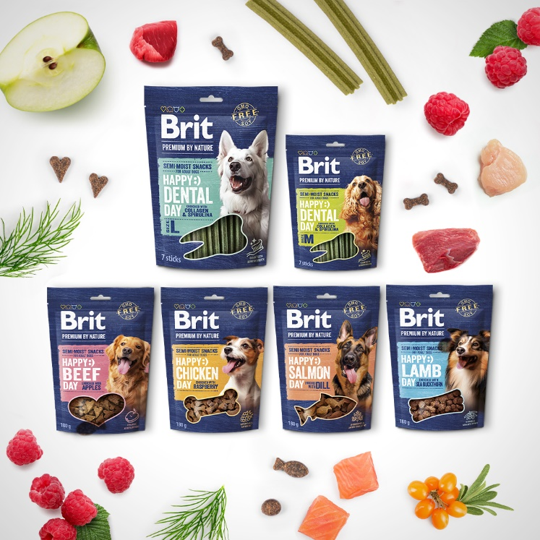
Brit, dlouholetý lídr v oblasti výživy domácích mazlíčků, s hrdostí přichází s řadou Brit Premium by Nature Happy Snacks. Tato nová řada pamlsků pro psy, založená na ověřených přírodních ingrediencích, byla navržena týmem odborníků v oblasti zvířecí výživy, aby poskytla vašemu mazlíčkovi špičkovou podporu zdraví a dlouhověkosti.

Osvědčené složky pro zdraví kloubů a bylinky pro celkovou vitalitu
Pamlsky jsou obohaceny kolagenem, který napomáhá zdraví kloubů a pohyblivosti. Zajišťujeme tak, aby váš pes zůstal aktivní a hravý – přesně tak, jak to příroda zamýšlela.
Každý pamlsek obsahuje bylinky bohaté na antioxidanty, které čerpají z tradičních znalostí přírodní medicíny a poskytují prokazatelnou podporu imunitnímu systému. Přispívají tak ke zdraví, vitalitě a dlouhému životu vašeho psa.

Transparentní kvalita bez kompromisů
Dodržujeme nejpřísnější standardy čistoty – tyto pamlsky neobsahují žádné přidané cukry, sóju, GMO, ani umělé přísady. Naším posláním je poskytovat vašemu psovi jen tu nejlepší možnou péči. Díky unikátní poloměkké textuře jsou tyto pamlsky perfektní volbou pro psy všech velikostí. Poloměkká struktura udržuje pamlsky vlhké, což zvyšuje jejich vůni i chuť.

Řada Brit Premium by Nature Happy Snacks zahrnuje pět receptur, které obsahují kvalitní přírodní ingredience:
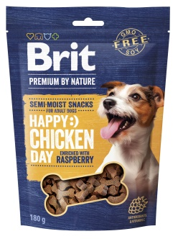
Brit Premium by Nature Dog Semi-moist Snacks Chicken with Raspberry | 180 g | 55 Kč
Vysoce kvalitní kuřecí maso poskytuje esenciální aminokyseliny pro svalový růst, zatímco maliny posilují imunitní systém díky přírodním antioxidantům a vitamínu C.

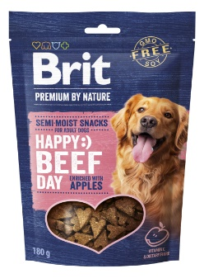
Brit Premium by Nature Dog Semi-moist Snacks Beef with Apples | 180 g | 55 Kč
Výživné hovězí podporuje regeneraci svalů, zatímco jablka dodávají vlákninu a vitamín C pro podporu zdravého trávení.

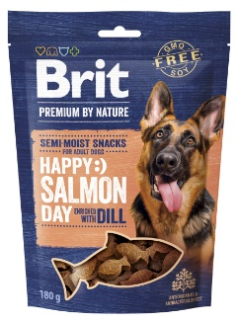

Brit Premium by Nature Dog Semi-moist Snacks Salmon with Dill | 180 g | 55 Kč
Losos, bohatý na omega-3 mastné kyseliny, podporuje zdraví srdce, pokožky a srsti, zatímco kopr nabízí přírodní antioxidanty a antibakteriální látky.
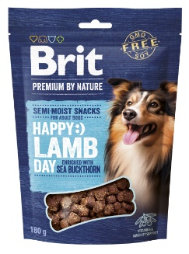

Brit Premium by Nature Dog Semi-moist Snacks Lamb with Sea Buckthorn | 180 g | 55 Kč Hypoalergenní jehněčí je ideální pro citlivé psy a je obohaceno o rakytník – bohatý zdroj klíčových vitamínů, které poskytují komplexní podporu imunity.

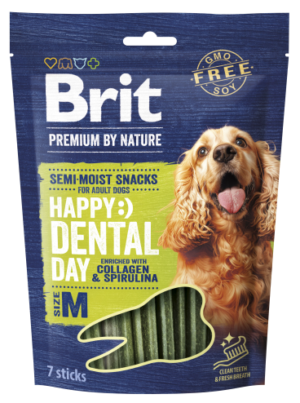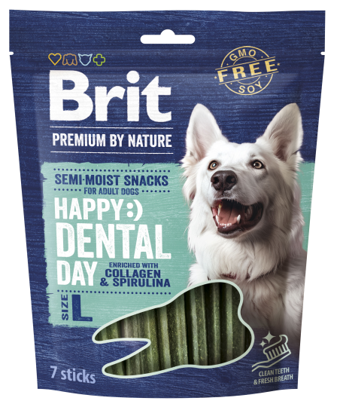
Brit Premium by Nature Dog Dental Snacks M | 180 g | 55 Kč
Brit Premium by Nature Dog Dental Snacks L | 250 g | 69 Kč
Tyčinka kombinuje kolagen pro zdraví kloubů se spirulinou, která má protizánětlivé účinky a pomáhá udržovat zuby čisté a dech svěží. Dentální tyčinky jsou dostupné ve středních a velkých velikostech.

